ВИКОРИСТАННЯ МАШИННОГО НАВЧАННЯ У ПРОЦЕСАХ СОРТУВАННЯ РЕЧЕЙ ДЛЯ ВТОРИННОЇ ПЕРЕРОБКИ

USE OF MACHINE LEARNING IN THE PROCESSES OF SORTING ITEMS FOR RECYCLING
Науковий керівник: к.т.н., доцент кафедри штучного інтелекту та аналізу даних
Олена Журан
Здобувачка першого (бакалаврського) рівня вищої освіти Анастасія Васенко

Scientific supervisor: Ph.D, assistant professor Department of Artificial Intelligence and Data Analysis

Olena Zhuran

Candidate of the first (bachelor's) degree Anastasia Vasenko

Анотація. У роботі розглядається питання автоматизації сортування відходів з використанням технологій машинного навчання. Зокрема, пропонується використання інструменту Google Teachable Machine для класифікації предметів за їхнім типом на основі зображень, що може сприяти розвитку циркулярної економіки та зменшенню обсягів відходів. Оцінюється ефективність застосування цього підходу для покращення процесу обміну речами та підтримки екологічних ініціатив.
Ключові слова: автоматизація сортування, машинне навчання, Google Teachable Machine, зменшення відходів.
Abstract. The article discusses the issue of waste sorting automation using machine learning technologies. Specifically, it proposes the use of the Google Teachable Machine tool for classifying items based on images, which can contribute to the development of the circular economy and waste reduction. The effectiveness of this approach is evaluated for improving the process of item exchange and supporting environmental initiatives.
Keywords: waste sorting automation, machine learning, Google Teachable Machine, waste reduction.
Вступ. Сортування відходів є одним із ключових завдань сталого розвитку, адже воно безпосередньо впливає на ефективність використання природних ресурсів, зменшення забруднення довкілля та пом’якшення наслідків зміни клімату. Щороку у світі генерується понад 2 мільярди тонн твердих побутових відходів, при цьому в Україні переробляється лише 5,6% твердих побутових відходів, з яких 1,4% – спалюється, решта – відправляється на полігони та сміттєзвалища [1]. Без належного сортування велика частина матеріалів, придатних для вторинного використання, потрапляє у відходи, що збільшує попит на видобуток нових ресурсів. Зростаючий обсяг сміття потребує нових площ для полігонів, що створює додаткове навантаження на інфраструктуру та сприяє екологічній деградації. На сьогодні більшість полігонів твердих побутових відходів в Україні не відповідає європейським стандартам [2]. Сортування речей дозволяє відокремити матеріали, які можна використати повторно або переробити. Наприклад, текстиль, електроніку, меблі та пластик можна відправляти на повторне використання, ремонт або переробку. Проблеми з охороною довкілля та здоров'ям населення, викликають необхідність системного підходу та актуалізацію потенціалу вторинного використання ресурсів. Сталий розвиток передбачає впровадження циркулярної економіки, де відходи розглядаються як вторинні ресурси, що можуть бути використані повторно або перероблені. Ефективне сортування дозволяє зменшити навантаження на полігони, покращити якість вторинної сировини, сприяти розвитку «зеленої» економіки, створюючи робочі місця у сфері переробки, підвищити екологічну відповідальність населення [3].
Автоматизація та цифровізація процесів сортування, зокрема використання систем штучного інтелекту, є важливим кроком у цьому напрямку. Завдяки аналізу даних та машинному навчанню такі системи можуть оптимізувати сортування на рівні домогосподарств і підприємств, сприяючи досягненню цілей сталого розвитку, зокрема Цілі 11 (забезпечення відкритості, безпеки, життєстійкості й екологічної стійкості міст, інших населених пунктів) та Цілі 12 (забезпечення переходу до раціональних моделей споживання і виробництва) [4].
Мета дослідження. Мета дослідження – розробка та оцінка ефективності використання моделі машинного навчання на базі Google Teachable Machine для автоматизованого сортування речей, що завантажуються користувачами на платформу обміну.
Основний матеріал. Дослідження передбачає створення моделі, здатної класифікувати предмети за їхнім типом (наприклад, одяг, меблі, скло, іграшки) на основі зображень, що забезпечить швидке та точне призначення відповідних тегів. Автоматизація процесу сприятиме спрощенню навігації сайтом, покращенню користувацького досвіду та підвищенню ефективності обміну речами, що є важливим аспектом розвитку циркулярної економіки та зменшення відходів.
Google Teachable Machine [5] – це безкоштовний онлайн-інструмент від Google, який дозволяє легко навчати моделі машинного навчання без програмування. Він працює за принципом трансферного навчання, використовуючи попередньо навчені нейромережі для класифікації зображень, звуків і поз. Трансферне навчання (transfer learning) [6] – це метод машинного навчання, при якому попередньо навчена модель використовується як основа для розв’язання нових, але схожих завдань. Замість того, щоб навчати нейромережу з нуля, вона адаптується до конкретної задачі, використовуючи вже набуті знання. Використовується велика нейромережа, попередньо навчена на великому наборі даних. В останніх шарах нейромережі проводиться донавчання на новому наборі даних (наприклад, фото різних предметів для обміну). Модель зберігає загальні знання про візуальні ознаки (кольори, форми, текстури), але тепер пристосовується до класифікації нових категорій. Першим етапом є підготовка навчального набору даних. Для цього необхідно зібрати зображення різних категорій речей.
Датасети з зображеннями для класифікації предметів можна створити самостійно або використати безкоштовний сервіс Kaggle [7], де є багато датасетів із зображеннями різних категорій предметів, які можна використовувати для навчання моделі. Приклад моделювання зображено на рисунку 1:

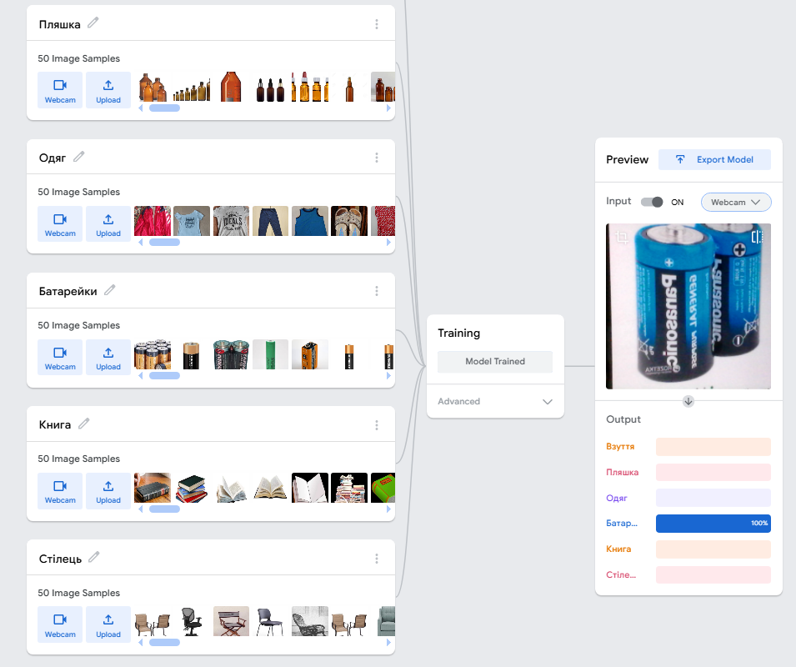

Рисунок 1 – Приклад розпізнавання зображення після навчання моделі
Зображення можна отримати, використовуючи камеру вбудовану у Teachable Machine, або завантажити вже наявні фото. Важливо забезпечити достатню кількість зображень для кожної категорії, щоб модель могла добре навчитися розпізнавати різні речі. Нейромережа навчається розпізнавати ці об'єкти та класифікувати їх відповідно до заданих категорій. Після навчання модель можна експортувати у різних форматах залежно від потреб:
- TensorFlow.js – для інтеграції у вебсайти;
- TensorFlow Lite – для мобільних застосунків;
- API – для підключення до інших програмних рішень.
Процес навчання є інтерактивним і не потребує програмування. Після завантаження зображень необхідно натиснути кнопку "Тренувати модель", після чого система автоматично створює нейромережу, яка здатна класифікувати речі на основі фото. Це дозволяє використовувати модель у різних середовищах, наприклад, у мобільних додатках для сортування або на вебсайтах, що допомагають користувачам визначати правильну категорію речей або відходів. Це дозволяє: покращити процес обміну речами між користувачами; полегшити сортування речей для благодійних організацій; зменшити кількість відходів, надаючи речам "друге життя"; сприяти розвитку циркулярної економіки.
Висновки.
- Використання Google Teachable Machine для автоматизованого сортування речей для повторного використання є ефективним рішенням, яке може значно спростити процес класифікації предметів.
- Завдяки простоті навчання та можливості інтеграції у веб-та мобільні додатки ця технологія може знайти широке застосування у системах обміну речами, благодійних платформах та екологічних ініціативах.
- Подальші дослідження можуть зосереджуватися на вдосконаленні моделей та їх адаптації до реальних умов використання.

Список використаних джерел.
- Сьогодні цивілізований світ відзначає Міжнародний день без відходів URL: https://mepr.gov.ua/sogodni-tsyvilizovanyj-svit-vidznachaye-mizhnarodnyj-den-bez-vidhodiv/ (дата звернення 03.04.2025).
- Проблема сміття в Україні URL: https://dp.dpss.gov.ua/news/problema-smittia-v-ukraini (дата звернення 03.04.2025).
- Горбаль Н. І., Мазурик М. М., Микитин О. З. (2021). Впровадження циркулярної економіки на основі європейського досвіду. Менеджмент та підприємництво в Україні: етапи становлення та проблеми розвитку, 2(6), 280–288.
- Про Цілі сталого розвитку України на період до 2030 р. Указ Президента України від 30 вересня 2019 року № 722/2019. URL: https://zakon.rada.gov.ua/laws/show/722/2019 (дата звернення 03.04.2025).
- Google Teachable Machine URL: https://teachablemachine.withgoogle.com/ (дата звернення 03.04.2025).
- Прус Б. В. Методи та програмні засоби трансферного навчання для агрегування медіа контенту у мобільних додатках / Б. В. Прус, Г. Б. Ракитянська // Матеріали LII Науково-технічної конференції підрозділів ВНТУ, Вінниця, 21-23 червня 2023 р. – Електрон. текст. дані. – 2023. – URL: https://conferences.vntu.edu.ua/index.php/all-fitki/all-fitki-2023/paper/view/18613. (дата звернення 03.04.2025).
- Kaggle URL: https://www.kaggle.com/ (дата звернення 03.04.2025).

